

★自立コース用

のげ青縁日*（2025年9月7日（日）開催)*

出店申込書



１．

*一緒に盛り上げる仲間を大募集中！！*

**申込期間 ：6月１日(日)～7月13日(日)**

**対象者 ：中学生以上**

**出店内容 ：遊びのお店・ハンドメイド作品の販売・飲食店など仕入れから販売まで自分たちで計画・出資してお店を運営します。収益は自分たちのものになります。出店に際してのげ青職員と事前に打ち合わせを行います。**

**申込方法 ：下記の出店申込書を記入し、職員に提出してください**

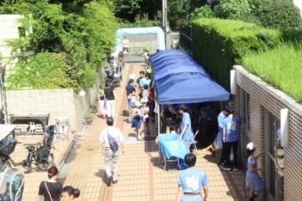

**保護者の方々へ**

のげ青縁日は「若者が企画したお祭りを地域の方々と交流し一緒に楽しむこと」「実際に現金を使ってお店を運営することで、体験の機会を創出すること」を目的としています。現金の取扱いにあたっては最新の注意を払い準備段階からしっかりと話し合って進めてまいります。お手数ですが、中学生以下の若者については出店申込書に保護者の方の承諾が必要となります。記入のほどよろしくお願いいたします。



**のげ青縁日出店申込書**

|  |  |  |
| --- | --- | --- |
| 氏名 |  | 該当するものに〇をしてください  中学生・高校生世代・大学生以上 |
| のげ青登録カード番号 | N19040 | グループ名 |
| 出店内容 |  | |

**保護者承諾サイン(中学生のみ)**

写真の掲載について※当該箇所にチェックを入れてください

□のげ青SNS・広報誌と世田谷区公式HP・SNSへの写真掲載OK　□のげ青広報誌のみOK　□写真の掲載NG

**保護者氏名**